**RGB színmodellre épülő "színbeállítás".**

1. Változtasd az űrlap háttérszínét a görgetősávokkal megadott színösszetevők szerint.
2. Az űrlap hátterének "komplementereként" változzanak a feliratok színei is.

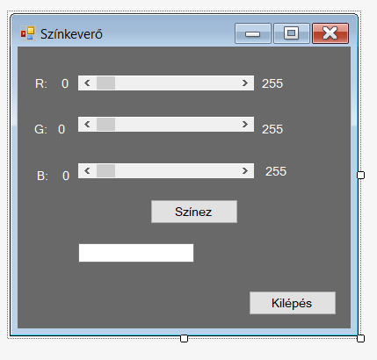

kilepBtn

rgbTxt

szinezBtn

blueScrollBar

greenScrollBar

redScrollBar

label4

HScrollBar

label6

label2

label5

label3

label1

**RGB színmodellre épülő "színbeállítás".**